Evangelio de Mateo
Capítulo 17

Seis días después, Jesús tomó a Pedro, a Santiago y a su hermano Juan, y los llevó consigo a un monte muy elevado.

2 Allí se transfiguró (transformó) en presencia de ellos: su rostro resplandecía como el sol y sus vestiduras se volvieron blancas como la luz.

3 Y he aquí que de pronto se les aparecieron Moisés y Elías, hablando con Jesús.

4 Tomando la palabra Pedro dijo a Jesús: «Señor, ¡qué bien estamos aquí! Si quieres, levantaré aquí mismo tres tiendas, una para ti, otra para Moisés y otra para Elías».

5 Todavía estaba hablando, cuando una nube luminosa los cubrió con su sombra y se oyó una voz que decía desde la nube: «Este es mi Hijo muy querido, en quien tengo puesta mi predilección: escuchadlo siempre a él».

6 Al oír esto, los discípulos cayeron con el rostro en tierra, llenos de gran temor.

7 Jesús se acercó a ellos, y tocándolos, les dijo: «Levantaos y no tengáis miedo».

8 Cuando alzaron los ojos, no vieron a nadie más que a Jesús solo.

- - - - - - - -
La transfiguración fue una señal de la gloria divina que Jesús mantenía y con la que entraba en contacto. Es inútil intentar una explicación a través de los tres gestos que recoge el texto: luz, color, resplandor; o de las tres figuras que rodean a Jesús, Moisés, Elías y el Padre eterno con su voz.

Este milagro hay que entenderlo con la fe y no con la sensorialidad. Y hay que verlo como un gesto ante tres apóstoles elegidos que, antes o después, se lo habían de hacer presentes a los demás

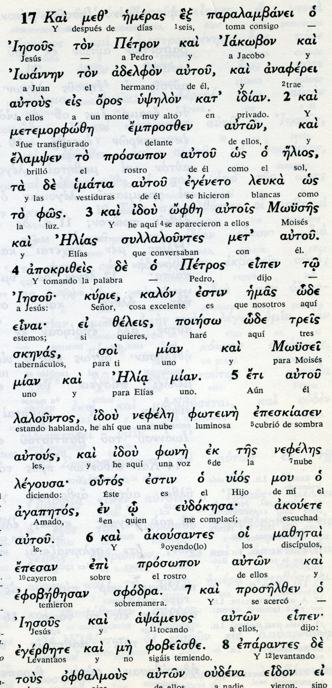

metemorfoce: transformación
imatia: vestiduras
skenas: tiendas, tabernáculos
fone: voz
agapetos: el más amado
prosopon: rostro, cara
egerzeté: levantaos

9 Mientras bajaban del monte, Jesús les ordenó diciendo: «No habléis a nadie de esta visión, hasta que el Hijo del hombre resucite de entre los muertos».

10 Entonces los discípulos le preguntaron: «¿Por qué dicen los escribas que primero debe venir Elías?».

11 El respondió: «Sí, Elías debe venir a restaurar el orden de todas las cosas;

12 pero os aseguro que Elías ya ha venido, y no lo han reconocido, sino que hicieron con él lo que quisieron. Y también al Hijo del hombre harán padecer lo que quieran.

13 Los discípulos comprendieron entonces que Jesús se refería a Juan el Bautista.

14 Cuando se reunieron con la multitud se le acercó un hombre y, cayendo de rodillas,

15 le dijo: «Señor, ten piedad de mí hijo, que es lunático y está muy mal: frecuentemente cae en el fuego y también en el agua.

16 Yo lo he traído a tus discípulos, pero ellos no lo pudieron curar».

- - - - - - - - -

La idea de que Elías, el profeta que fue llevado en un carro de fuego, debía volver a la tierra para librar al pueblo de la opresión de sus enemigos, estaba viva en tiempos de Jesús. Pero sale hasta siete veces en los textos evangélicos y Jesús se encarga de rectificar esa esperanza, haciendo pensar que la idea puede aplicarse a Juan el Bautista, que ya había venido

Jesús manda a los tres del monte que no digan todavía lo que han visto. Pero que lo digan cuando el haya resucitado.
¿Qué entenderían los Apóstoles eso de no decir y eso de que resucitaría pronto...?
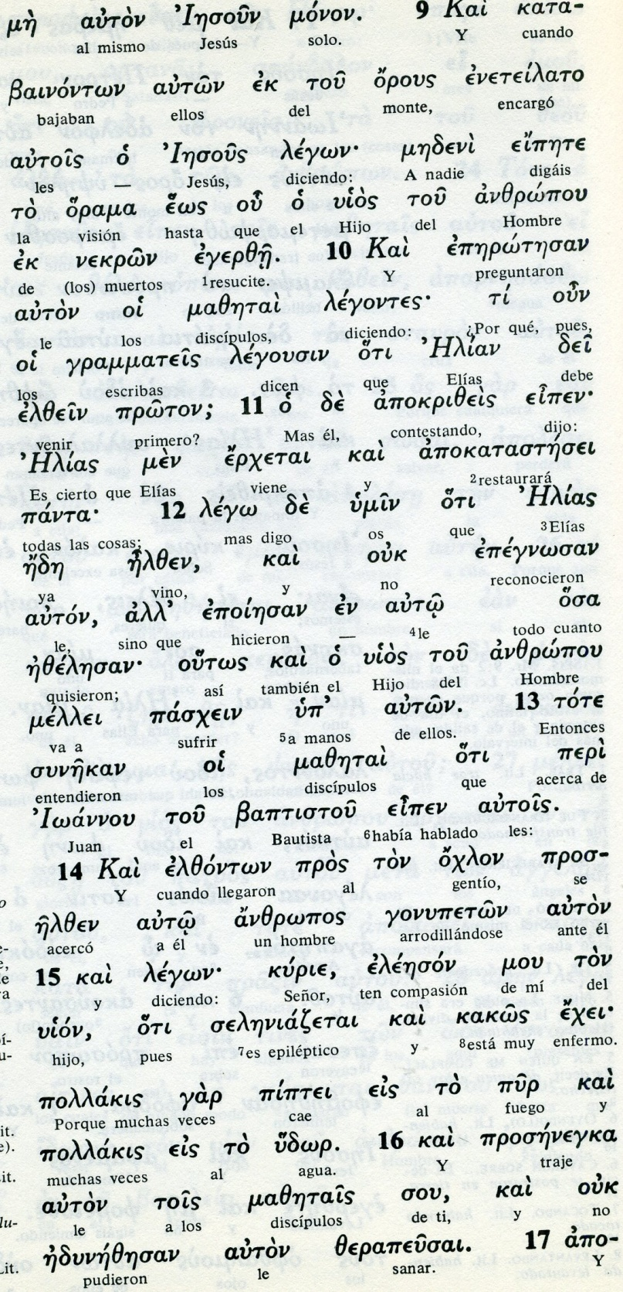

Conceptos básicos

orous: monte, elevación
orama: visión
nekron: muertos
egercé: resucite
pasjeis: sufrir, padecer
ojlon: gentío, turba
seleniatsetai: lunático, excéntrico
kakos: malo,enfermo

17 Jesús respondiendo dijo: «¡Oh generación incrédula y descarriada! ¿Hasta cuándo estaré con vosotros? ¿Hasta cuándo tendré que soportaros? Traédmelo aquí».

18 Jesús increpó y al demonio el demonio de este niño, que desde aquel momento, quedó curado.

19 Los discípulos se acercaron entonces a Jesús en secreto y le preguntaron: «¿Por qué nosotros no pudimos expulsarlo?».

20 «Porque causa de que vosotros tenéis poca fe, les dijo. Os aseguro que si tuvierais fe del tamaño de un grano de mostaza, diríais a esta montaña: «Trasládate de aquí para allá», y la montaña se trasladaría; y nada sería imposible para vosotros».

21 [«En cuanto a esta clase de demonios, no se los puede expulsar sino por medio de la oración y del ayuno»].

22 Mientras estaban reunidos en Galilea, Jesús les dijo: «El Hijo del hombre va a ser entregado en manos de los hombres:

23 lo matarán y al tercer día resucitará». Y ellos quedaron muy triste.

24 Al llegar a Cafarnaúm, los cobradores del impuesto del Templo se acercaron a Pedro y le preguntaron: «¿El Maestro vuestro no paga la didracma (impuesto)?».
- - - - - - -
El versículo 21 no aparece en la mayor parte de los documentos primitivos. Con toda seguridad fue una interpolación y por eso en documentos posteriores se añadió como texto atribuido a Jesús

La comunicación que avisa a los discípulos de los va a pasar e Jerusalén ya resulta explicita y clara. ¿Entró en sus cabezas?

El tributo que se pide a Jesús, a través de Pedro, no es seguro si era pago a Roma, pago al Rey (tetrarca) de Galilea o era el "donativo obligado " para el templo. En todo caso Jesús tenía que pagar, pues Pedro enseguida respondió que sí.

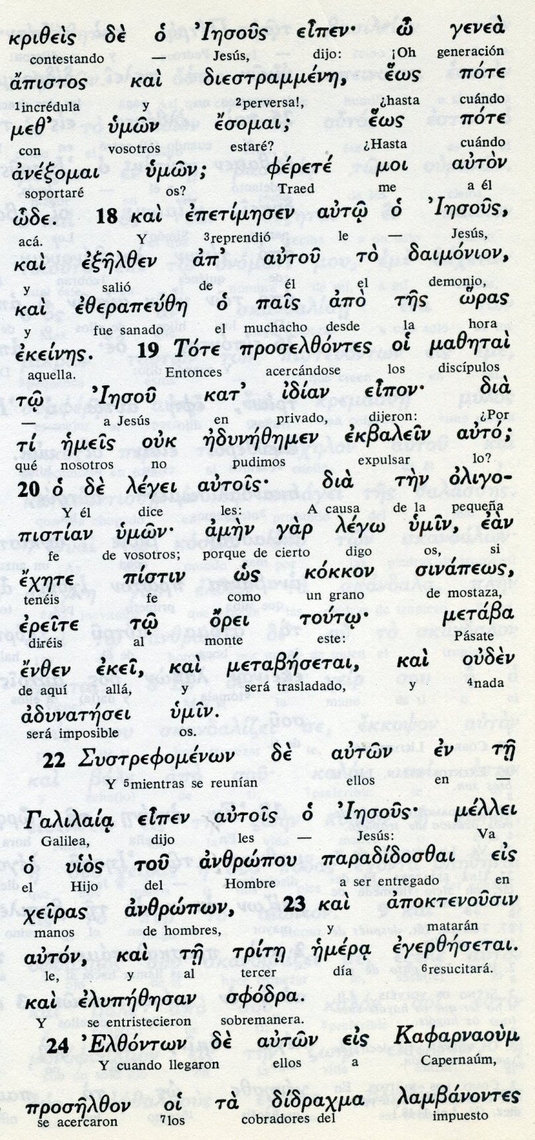

Conceptos básicos

genea: generación, raza, grupo
daimonion: demonio
ekbalein: expulsar, sacar, arrojar
pistis : fe
será matado
trite emera: tercer día
lambanontes: recaudadores
didrajma: didracma

25 «Sí, lo paga», respondió él. Cuando Pedro llegó a la casa, Jesús se adelantó a preguntarle: «¿Qué te parece, Simón? ¿De quiénes perciben los impuestos y las tasas los reyes de la tierra, de sus hijos o de los extraños?».

26 Y como Pedro respondió: «De los extraños», Jesús le dijo: ·"Eso quiere decir que los hijos están exentos.

27 Sin embargo, para no escandalizar a esta gente, vete al lago, echa el anzuelo, toma el primer pez que salga y ábrele la boca. Encontrarás en ella una moneda de plata: tómala, y paga por mí y por ti».
- - - - - - - --
Jesús paga el tributo con un milagro. No deja de tener cierto misterio este gesto de Jesús y la misma respuesta rápida de Pedro a los recaudadores...
Parece que en Nazareth nunca les habían pedido esa acción de pagar.
Pero en Cafarnaum, de mayor población y superior nivel económico, el pago de tributo debía ser habitual.

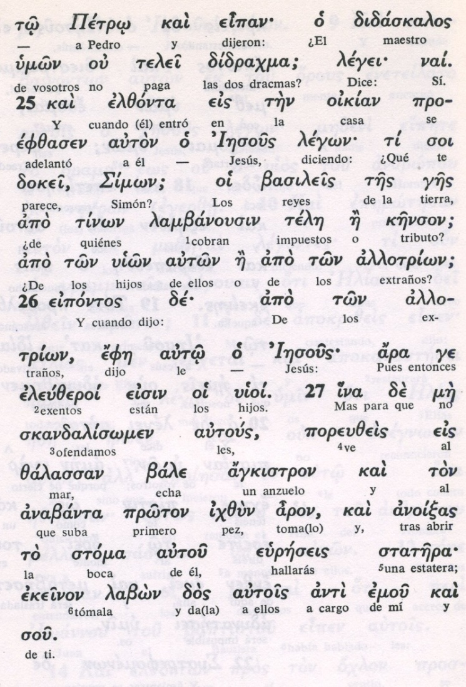

Exégesis
Los signos extraordinarios

1. La transfiguración

Presentación de Jesús en nueva figura ante varios Apóstoles (Juan, Pedro Santiago) relatado por el Evangelio de Mateo (Mat. 17) 1-9). Lo repite Lucas (9.28-36) Lo hizo como signo de su misteriosa divinidad y como reflejo de su trascendencia humana.

Constituyó un hecho singular en la vida de Jesús que la Iglesia luego ha querido recordar en una fiesta litúrgica (6 de Agosto) y que los comentaristas y exégetas bíblicos han querido explicar y comentar de mil modos diferentes.
La celebración litúrgica de este acontecimiento siempre recordó en la Iglesia la gloria de Jesús en el hecho misterioso de estar hablando con Moisés y Elías sobre la pasión que se acercaba
Las dos figuras citadas por el evangelista. Moisés y Elías representaban para los Apóstoles testigos del hecho, como para todos los judíos, las cumbres religiosas de su fe israelita: la Ley sagrada entregada a Moisés y el profetismo llevado a la cumbre por Elías.

Al margen de las exégesis simbólicas que han abundando del hecho, la visión celeste de los tres apóstoles testigos no hacía otra cosa que confirmar la supremacía humana y el origen divino de Jesús.

No cabe duda de que después de la resurrección de Jesús, y sobre todo después de la Venida del Espíritu Santo, los tres apóstoles que recibieron la consigna del mismo Jesús de mantener la visión en secreto, la ofrecieron a los demás Apóstoles.
Entonces todos ellos comprendieran de que el misterioso Jesús hablaba en vida con el Padre y tenía especial comunicación con los profetas de los tiempos pasados.

2. El milagro del epiléptico

Cuando Jesús bajó del monte se halló con un conflicto: que los otros apóstoles que les esperaban tenían un problema. Que habían traído a un muchacho poseído por el demonio y los que intentaron curarle no habían podido hacerlo, con la consiguiente frustración y duda.

Se suele decir entre los comentaristas que era "epiléptico", por los síntomas que el padre indicaba y las manifestaciones que el "presunto" poseso manifestó allí mismo: convulsiones, desmayo, expulsión de saliva,..
En ningún lugar se ofrece un certificado médico de epilepsia, sino el hecho humano de una situación anormal de salud.

Nada nos impide suponer que se trató de una curación sólo corporal y que no tuvo que ver con las posesiones. Pero tampoco se puede negar que Jesús expulsó a un demonio verdadero y entregó al hijo a su padre liberado del maligno.

3. Segundo anuncio de la pasión

Al llegar a Galilea de nuevo Jesús avisó a sus seguidores se fueran preparado pues llegaba del próximo viaje a Judea y este ya no tendría regreso.
Difícil es entender cómo los apóstoles no captaban el mensaje. Entendían lo relativo a la muerte y temían. Pero se les escapaba la idea de la resurrección.

4. Los tributos de Jesús

Mateo alude a una demanda de los recaudadores para que también el Maestro pagara lo que, como ciudadano, debía pagar. Pedro quedó bien. El Maestro pagará.
Al llegar a casa Jesús le preguntó sobre quién paga tributos: ¿Hijos o siervos?
Y le indicó: Vete al lago, echa la caña y el primer pez te dará dos monedas del tributo. Vete y paga por ti y por mi.
Es curioso este hecho, pero el Evangelista quiso ponerlo para la posteridad.

